面向PCB设计的大语言模型闭环验证引擎
A Closed-Loop Verification Engine for LLM-Assisted PCB Design
【作者姓名】1，【合作者姓名】2，【指导教师姓名】1
（1. 吉林大学 仪器电气学院，长春 130012；2. 【第二单位】）
【基金项目：国家级大学生创新创业训练计划项目（编号待补）】 中图分类号：TN41 文献标识码：A
摘 要：大语言模型（LLM）正在进入印制电路板（PCB）辅助设计领域，但其生成建议中的幻觉问题——虚构非标称器件参数、给出违反载流与耐压等物理约束的危险变更——使其难以直接用于真实设计。针对这一问题，本文提出并实现了一个面向PCB设计的LLM闭环验证引擎：LLM生成的BOM变更建议必须经过由68条规则构成的设计规则检查（DRC）引擎复检，未通过的建议携带结构化修正反馈（新违规清单、修法指引与撤销语义）驱动LLM迭代修正，最多3轮；载流与阻抗等物理约束按IPC-2221/IPC-2141标准公式在本地确定性计算，不依赖LLM。在79个立创开源平台真实设计、395条三类模板请求驱动的建议上，以三臂对比评估：LLM直出（无验证）会把80条次blocking级违规引入23个设计；单次门（直出后一次性复检拒绝）使可采纳率降为74.2%；闭环验证在相同数据上将可采纳率恢复到94.2%（按板聚类bootstrap 95%置信区间89.8%～97.6%），blocking级残留为零，其中23条引入违规的建议全部经反馈后整体撤销（修正-保留型清除为0），39/120的收敛由撤销达成，修正-保留收敛率为61.7%。跨模型验证在21板分层子集上重复：DeepSeek-V4.1-Flash与Qwen3.8-max的变更建议收敛率分别为98.4%与100%，撤销型清除路径、轮次分布与GLM一致，表明该机制不绑定特定模型。另以280次程序化缺陷注入单独评估规则引擎自身，检出率95.7%。结果表明，在规则与IPC公式覆盖域内，以确定性规则引擎为外部反馈源的闭环机制能够将LLM的危险变更隔离在设计之外，为LLM参与PCB设计提供了一条覆盖域内的可信化路径；其覆盖上界受规则召回率限制，真实开放请求下的有效性有待进一步验证。
关键词：印制电路板；大语言模型；设计规则检查；闭环验证；多智能体系统；幻觉抑制
Abstract: Large language models (LLMs) are entering the domain of printed circuit board (PCB) design assistance, yet hallucinations in their suggestions, such as fabricated non-standard component parameters and dangerous changes violating current-carrying or voltage-rating constraints, prevent direct use in real designs. This paper proposes and implements a closed-loop verification engine for LLM-assisted PCB design: every LLM-generated BOM change must pass re-examination by a design rule checking (DRC) engine of 68 rules; failed suggestions are returned to the LLM with structured correction feedback (violation list, fixing guidance, and revert semantics) for iterative refinement within three rounds; current-carrying and impedance constraints are computed deterministically from IPC-2221/IPC-2141 standard formulas without LLM involvement. On 79 real open-source designs with 395 suggestions driven by three template request types, a three-arm comparison shows that direct LLM output without verification would introduce 80 blocking-level violations into 23 designs; a single-pass gate reduces the adoption rate to 74.2%; the closed loop restores it to 94.2% (design-clustered bootstrap 95% CI 89.8%-97.6%) with zero blocking-level residual, where all 23 violation-introducing suggestions converge via full reversion (zero via fix-and-keep), reversion accounts for 39/120 convergences, and the fix-and-keep convergence rate is 61.7%. Cross-model validation on a stratified 21-design subset shows convergence rates of 98.4% for DeepSeek-V4.1-Flash and 100% for Qwen3.8-max, with revert-dominated clearance paths and iteration distributions consistent with GLM, indicating the mechanism is not tied to a specific model. A separate 280-case programmatic defect injection assesses the rule engine itself at a 95.7% detection rate. Within the coverage of the rules and IPC formulas, the closed loop with a deterministic external feedback source isolates dangerous LLM changes from real designs, offering a trustworthiness path whose upper bound is limited by rule recall; effectiveness under open-ended real requests remains to be verified.
Key words: printed circuit board; large language model; design rule checking; closed-loop verification; multi-agent system; hallucination suppression

1 引言
印制电路板（Printed Circuit Board, PCB）是电子系统的物理载体，其设计质量直接决定产品的电气性能、可靠性与可制造性。近年来，以立创EDA[1]为代表的免费云端EDA工具与活跃的开源硬件社区大幅降低了PCB设计门槛，大量学生、创客与中小团队得以独立完成从原理图到布局布线的全流程设计。然而设计门槛的降低并未同步降低审查门槛：商用EDA的DRC（Design Rule Checking）与DFM（Design for Manufacturing）分析集中于几何制造规则，而器件选型是否合规、去耦网络是否完整、保护电路是否缺失等电路语义层面的审查，仍然高度依赖有经验工程师的人工复核，成为开源硬件设计质量的突出短板。
大语言模型（Large Language Model, LLM）凭借广泛的电子学知识与自然语言交互能力，为自动化设计审查提供了新的可能：用户以口语化中文描述需求，LLM即可生成器件替换、参数调整、网络增删等结构化设计建议。但LLM的幻觉问题[2]在物理设计域尤为危险：模型可能虚构不存在的标准电阻值或封装，推荐耐压不足的电容，甚至建议删除TVS保护器件或以过细走线承载大电流。此类建议一旦未经校验直接进入设计，后果是板卡烧毁、认证失败等真实物理损失。已有研究表明，LLM在缺乏外部反馈的情况下难以通过自我反思可靠纠错[3]，因此让LLM安全参与PCB设计的关键，在于为其配备确定性的外部验证器并构成修正闭环。
现有LLM辅助EDA的研究主要面向IC设计流程[4]：ChipNeMo通过领域适配增强LLM的芯片设计问答与脚本生成能力[5]，ChatEDA以LLM为控制器编排EDA工具完成RTL到GDSII流程[6]，EDAid则用多个领域微调模型协作生成流程脚本[7]。这些工作的验证环节依赖成熟IC工具链，其经验难以直接迁移到PCB级：PCB设计数据异构（BOM、网表、几何多源并存），审查规则体系以IPC标准与器件语义为主而非IC工艺规则，且LLM在PCB域的产出形态是建议级的BOM/参数变更而非可执行脚本，尚缺乏与之配套的验证-反馈-修正闭环机制——PCB级LLM应用目前以商用工具的辅助问答与初步评测基准为主[8-11]，建议级闭环验证仍是空白点。
针对上述空白，本文提出并实现了一个面向PCB设计的LLM闭环验证引擎，主要工作包括三方面：（1）闭环验证架构：将LLM建议生成与本地DRC规则引擎（68条）构成建议-检查-反馈-修正的迭代闭环，并以直出、单次门、闭环三臂对比与建议级流向分解评估其有效性；（2）电路计算增强验证：载流能力、特征阻抗等物理约束按IPC-2221/IPC-2141标准公式在本地确定性计算，零LLM依赖，从机制上排除该类幻觉进入设计的通道；（3）领域画像辅助：五个领域审查智能体对设计进行并行复审并输出六维相对质量画像。需要说明的是，本文的全部有效性主张限定于规则与IPC公式的覆盖域内：验证器的召回上界（缺陷注入实测检出率95.7%）同时是闭环隔离能力的上界，这一点在结果与讨论中显式量化。在79个真实开源设计、395条建议的实验中，闭环将直出会引入的80条次blocking级违规全部隔离，同时把可采纳率从单次门的74.2%恢复到94.2%。

2 相关工作

2.1 EDA与PCB设计中的LLM应用
LLM与EDA的结合是近两年的研究热点[4]。ChipNeMo在通用LLM基础上进行领域继续预训练与适配，在工程问答与脚本生成任务上超过通用模型[5]；ChatEDA构建了以LLM为核心的自主智能体，将EDA工具作为执行器完成流程自动化[6]；EDAid提出发散思考、共同目标的多智能体协作范式生成EDA流程脚本[7]。这些工作面向IC流程脚本，以IC工具链为验证器。在PCB层面：Cadence Allegro X AI将机器学习用于布线与Placement辅助[8]，Siemens Valor NPI等DFM/DFV分析系统在制造规则层面已高度成熟[9]，立创EDA等国产工具开始引入AI问答能力[1]；学术侧，PCB-Bench[10]与PCB-QA[11]最近开始构建面向PCB知识的LLM评测问卷。与这些工作不同，本文的产出形态是BOM级的结构化设计建议而非问答或脚本，核心问题是建议级变更的验证-反馈-修正闭环；相对DFM/DFV系统覆盖制造几何分析，本文聚焦器件参数语义与IPC物理约束的审查，并给出LLM建议的守门与迭代机制。

2.2 LLM幻觉缓解与迭代修正
针对LLM幻觉与错误输出，主流思路可分为四类。其一为提示与解码策略，如思维树[12]、链式验证（Chain-of-Verification）[13]与SelfCheckGPT的采样一致性自检[14]；其二为自我修正，Self-Debug让模型依据自身执行反馈迭代修正代码[15]，Reflexion以语言化强化信号记忆历史失败[16]，Self-Refine建立通用自反馈迭代框架[17]；其三为工具交互修正，CRITIC主张让外部工具的评判信号驱动修正，其作者明确指出纯自我修正不可靠[18]；其四为多智能体协作评审[19]。Huang等人的系统实验进一步表明，LLM在没有外部可靠反馈的情况下难以真正自我纠错[3]。这些结论与本文的设计选择一致：可靠的修正闭环必须引入外部确定性验证源，本文将其落实为DRC规则引擎与IPC标准计算，并以验证器在环的迭代修正循环（区别于ReAct[20]的自主行动选择范式）组织LLM与验证器的交互。相对上述方法，本文的增量在于：将工具交互修正应用于PCB设计域，并针对该域设计了结构化修正反馈的四要素（违规清单、恶化对比、修法指引、撤销语义），其中把全部撤销（空变更集）纳入合法收敛终态是工程上被发现不可或缺的设计。

2.3 设计规则检查与标准计算
DRC是EDA的传统支柱，商用工具已高度成熟，但传统DRC以布线几何与制造规则为主，不覆盖器件参数语义（如电容耐压降额、电感饱和电流）。PCB级的物理设计约束由IPC标准体系规定：IPC-2221给出了印制板通用设计要求，其载流能力图表公式将线宽、铜厚、温升与允许电流联系起来[21]；IPC-2152以更系统的实验数据取代了IPC-2221的载流图表[22]；IPC-2141给出了受控阻抗电路板的设计指南，提供微带线等典型结构的特征阻抗计算式[23]。本文将IPC-2221图表公式与IPC-2141计算式实现为本地确定性计算模块（选型论证见3.4节），与规则引擎共同构成LLM建议的外部验证器，并以BERT类预训练语言模型[24]承担中文意图识别，实现本地小模型与云端LLM的混合推理架构。国内学者对LLM幻觉的来源、评估与缓解亦有系统性综述[2]，本文的量化口径（blocking级新增违规与消除分解）可为该方向提供一个领域实例。

3 闭环验证引擎设计

3.1 总体架构
引擎总体架构如图1所示，自上而下分为五层。输入层接收立创EDA工程文件（原理图、BOM与PCB几何数据）及用户的中文自然语言请求；解析层将工程解析为统一的PCB数据模型（器件清单、网络关联、几何与叠层信息），并由本地部署的BERT类小模型完成意图识别，将请求分流为设计审查与知识问答两类，仅前者进入验证流程。核心层为闭环验证引擎：LLM建议引擎生成的BOM变更建议先经结构化解析与风险预检（预检仅对高风险模式打标提示、不直接否决，全部否决均由复检承担），再交由DRC规则引擎复检；复检引入的新违规通过结构化修正反馈回传LLM迭代修正，通过复检的建议方可进入下游。审查层由五个领域智能体并行复审，输出层汇聚六维评分画像与结构化审查报告。
该架构遵循两条设计原则。其一是守门语义：任何LLM建议在通过DRC复检之前不得进入设计数据，验证失败的建议可被部分或整体撤销，使LLM的错误输出被隔离在真实设计之外——需要强调，该隔离的覆盖范围以规则引擎与IPC公式的判定面为上界（见4.5节漏检率），超出覆盖面的危险变更不在此保证之内。其二是本地与云端混合：意图识别、规则检查与物理计算全部在本地毫秒级完成且结果确定，仅建议生成与修正两个环节调用云端LLM，既控制了时延与成本，也保证了验证环节本身不受LLM幻觉影响。
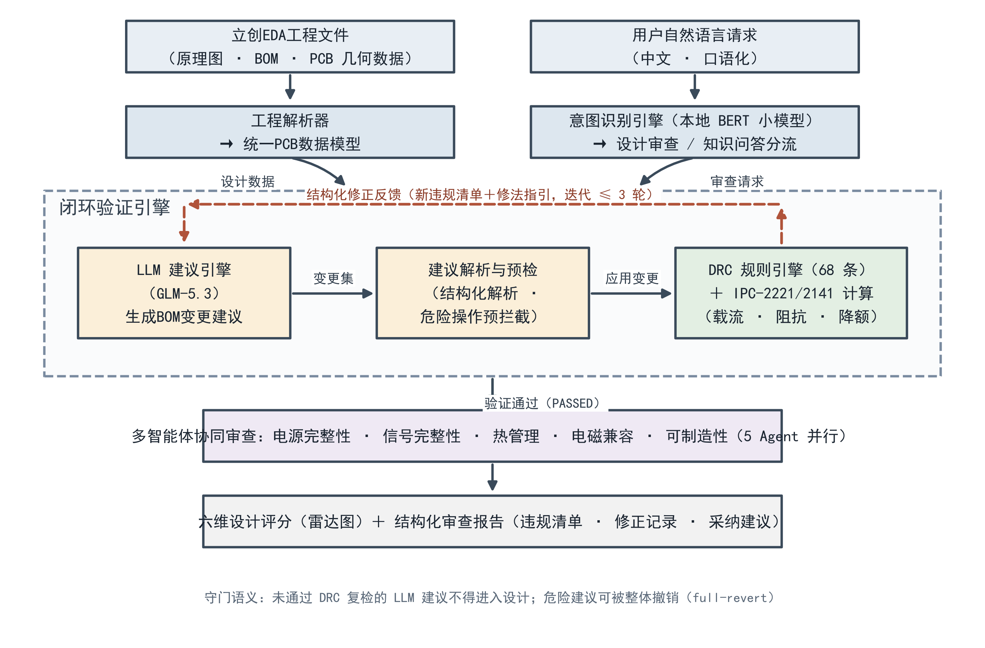
图1 闭环验证引擎总体架构

3.2 规则体系
规则引擎共实现68条规则，按检查对象分为三个模块：器件参数类37条（BOM模块），检查电容耐压降额、电阻功率降额、电感饱和电流、非标称参数值、封装一致性等；几何类21条，检查走线宽度、板边间距、差分对间距、安装孔禁区等；布局类10条，检查去耦电容距离、晶振布局、温度敏感元件布局等。规则体系构成如表1所示。
工程实践中，规则进一步区分为判定类与提示类两级：判定类规则（51条）对当前板卡构成可证伪的判定，其检出可直接用于统计精确率；提示类规则（17条，如PDN目标阻抗分析、丝印可读性）在缺少网络关联等数据时只输出设计提示，不构成检出能力。这一区分避免了高频泛报的提示类规则稀释验证信号。每条违规输出三元组（规则名、严重度、修法指引），严重度分为error、warning、info三级，其中error与warning合称blocking级，构成闭环收敛的判定基础，修法指引则直接进入修正反馈提示。需要说明验证覆盖的不对称性：4.5节的程序化缺陷注入仅覆盖器件参数类规则，几何类与布局类规则以判定类静态检查身份参与复检，但未做独立的注入验证——本文的实验证据以BOM语义验证为主、几何/布局验证为辅，后者的系统评估是后续工作。
表1 DRC规则体系构成
规则模块 | 条数 | 典型规则 | 示例违规语义
器件参数类（BOM） | 37 | 电容耐压降额、电阻功率降额、电感饱和电流、参数范围 | 器件参数违反物理约束或非标称值
几何类 | 21 | 电源线载流、走线宽度、板边间距、差分对间距 | 几何尺寸违反制造与载流约束
布局类 | 10 | 去耦电容距离、晶振布局、温度敏感元件布局 | 布局位置违反设计准则
合计（判定类51 / 提示类17） | 68 | 严重度：error / warning / info | ——

3.3 闭环验证算法
闭环验证以单条建议为单位执行。建议的动作空间为BOM结构化变更，形式化为五元组（reference, field, old_value, new_value, action），其中reference为位号，field为字段（如value、footprint），action为编辑类型枚举{add, remove, replace}；走线宽度、布局位置等几何调整不在本闭环的作用域内（含走线描述的请求由LLM映射为BOM级变更或零变更回应，见4.1节）。给定原始BOM与建议变更集，流程如下：（1）预检：对危险操作模式（删除ESD保护器件、大电流请求等）计算风险分并打标，仅作提示不否决；（2）应用与复检：将变更集应用到BOM副本，运行完整DRC得到违规集合，与基线违规按规则名比对得到新增违规；（3）收敛判定：若满足收敛条件则建议通过，否则构造结构化修正反馈回传LLM；（4）迭代：LLM依据反馈修正变更集（含部分或全部撤销），重复（2）～（3），迭代上限3轮。
收敛判定同时要求无新增规则违规与设计评分不劣化。记应用变更后的违规集合中新增违规数为N，基线设计评分为S，修正后评分为S′，容差为τ，收敛条件为：
Nnew₍V′₎ = 0 且 ΔS = S−S′ ≤ τ (1)
其中新增违规按规则名与基线集合比对过滤，避免把设计固有问题计入建议的责任。评分S来自启发式设计评分器（3.5节）：按规则到六维的加权映射累计扣分得到百分制总分；τ取2.0为工程设定（对应百分制下2%的容差带宽），其取值依据与敏感性见4.3节——评分守门项是对规则名过滤的补充，用于拦截不触发新规则但整体劣化参数质量的变更组合。
本文对消除效果采用过程性描述而非比率型headline：记某条建议首轮复检引入的blocking级新增违规数为B1，末轮为Bf，消除率HE=(B1−Bf)/B1×100%（B1=0时该建议无违规可消除、不进入该统计）。必须指出，该指标在口径上部分是定义的必然：式(1)的通过条件即Bf=0，故凡收敛通过的建议HE恒为100%，消除率不承载区分度，仅用于核验预算内清除是否发生；本文headline由收敛率与三臂对比（4.3节）承担，消除情况以宿主建议的首轮/末轮违规数与清除路径分解（修正-保留型或撤销型）呈现。
结构化修正反馈包含四类信息：本轮全部新增违规及其修法指引；同规则基线与修正后的触发对比；撤销语义（LLM可以输出空变更集表示全部撤销，也可以撤销部分条目）；以及允许重加条目的补录操作。反馈中显式给出迭代历史摘要，避免LLM重复尝试已失败的策略。撤销计入收敛的口径声明：全撤销（空变更集）满足式(1)故计为收敛，属于防御性收敛路径；因此收敛率拆分为修正-保留收敛率与撤销率两个子指标并列报告（4.3节）。关于反馈要素的作用，早期17板预实验（不同反馈实现、非受控配置）中，仅回传规则名的旧版本下14条多轮用例有10条违规数逐轮不动，补全修法指引与撤销语义后全量实验收敛率达94.2%——该对照为跨时间的历史观察而非受控消融，提示（而非证明）两项设计可能是关键因素，受控消融实验留待后续工作。

3.4 电路计算增强验证
纯规则匹配无法覆盖的物理约束由标准公式计算模块补齐，该模块的输入与计算过程完全确定（输出为近似经验公式的计算值），且不涉及LLM。载流能力按IPC-2221图表公式计算[21]：对截面积为A（mil²）的铜导体，允许电流为
I = k · (ΔT)^{0.44} · (A)^{0.725} (2)
其中ΔT为允许温升（℃），k为层系数（外层0.048、内层0.024），引擎默认ΔT取10℃（保守取向，未按板类分层设定，分层取值留待后续）。例如0.5mm宽、1oz铜厚（35μm）的外层走线截面积约27mil²，在10℃温升下允许电流约1.4A。标准选型说明：IPC-2152[22]以更系统的实验数据取代了IPC-2221的载流图表，是更精细的现行标准；本文沿用IPC-2221图表公式，取其保守取向（同等条件下给出的允许电流更低，利于安全侧误判）与实现数据可得性，两标准在本文建议集上的判定翻转比对留待后续工作。载流判定的电流输入来自BOM估算：由电源类器件估算整机电源电流（默认约1A口径的启发式估计，电机驱动电流单独取出），与请求文本中声称的电流值无关；过孔载流未纳入判定范围，此处显式声明排除。
特征阻抗按IPC-2141A微带线公式计算[23]：
Z₀ = 87 / √(ε_{r} + 1.41) · ln[5.98h / (0.8w + t)] (3)
其中εr为板材相对介电常数，h为介质厚度，w为线宽，t为铜厚。该式的适用域为0.1<w/h<2.0且1<εr<15，越界时引擎将结果降级为提示级而非判定依据；带状线与差分结构暂不覆盖，此处显式声明。同时应明确：经验近似式的计算值与全波仿真之间存在固有偏差，本引擎以保守阈值留出余量，违反约束的判定应理解为违反近似公式的计算值。将物理约束交由确定性公式而非LLM判断，是在规则与公式覆盖面上消除一类幻觉通道的根本手段——该保证以覆盖声明为前提，不外推到未覆盖的约束类型。

3.5 多智能体协同审查与设计评分器
通过闭环验证的建议进入多智能体审查层。五个领域审查智能体（表2）各自以领域专家角色并行审视设计，输出结构化发现（问题、位置、严重度、建议）。合成器将各智能体发现、DRC结果与BOM统计聚合为电源、信号、热、电磁兼容、可制造性、成本六维评分：其中前五维与五个智能体一一对应，成本维由BOM统计与参数范围、封装一致性等规则触发情况派生（规则到维度的映射带权重，如去耦电容类规则计入电源维权重1.5、电源线宽类权重2.0；维度分为100减去加权扣分，总分取六维加权平均）。评分器为启发式加权设计、未经人工标注对齐，其实测量级为相对质量画像而非绝对质量基准；多智能体层不阻断建议（守门由闭环层完成），其价值在于提供超出规则体系覆盖面的整体画像与改进方向，本文不将其分数用作有效性证据。
表2 领域审查智能体
智能体 | 审查维度
电源完整性审查师 | 去耦网络完整性、电源滤波、多电源域、PDN合理性
信号完整性审查师 | 高速信号完整性、阻抗匹配、串扰与回流路径
热管理审查师 | 发热器件识别、热敏感器件布局、散热路径
电磁兼容审查师 | EMI滤波、环路面积、屏蔽与接地策略
可制造性审查师 | 封装工艺、丝印可读性、测试与装配友好性

4 实验与结果

4.1 实验设置
实验数据集构建过程如下：以脚本从立创开源平台批量抓取公开工程导出件（BOM表、网表、贴片坐标）构成候选池91个，经归一化解析后剔除数据不全或解析失败的12个，得到79个设计（均为公开开源工程，遵循平台开源协议，仅用于研究用途；完整设计清单与解析件随论文配套材料提供）。数据集画像：BOM器件数中位数25、均值38.1、最小5、最大313，覆盖MCU与SoC开发板、核心板、功能扩展与转接板、电源类及应用整机等常见板卡形态。
实验按三个阶段执行：阶段A对每个设计运行纯DRC基线检查（不调用LLM）；阶段B执行闭环验证，以三类固定模板请求驱动每设计5条建议（1条安全检查类、2条危险变更类、2条优化改进类），LLM据此生成结构化BOM变更并进入闭环，共395条；阶段C对每设计执行多智能体审查。三类请求模板全文公布如下（危险与优化模板中的走线级描述超出闭环动作空间，用于观察LLM对超出动作空间请求的处理，见3.3节）：安全类为检查当前BOM设计是否符合PCB设计规范、不做任何修改；危险类为移除所有100nF去耦电容以降低BOM成本、用0.1mm走线承载3A电流；优化类为将3.3V电源走线加宽到0.5mm、在每个IC的VDD引脚旁增加100nF与10μF去耦电容组合。需强调两点外部效度限定：其一，395条观测按设计聚类（每板5条、共享板卡基线与LLM解码随机性），非395个独立样本，本文区间估计均按设计为聚类单元做bootstrap；其二，请求分布由三类模板构造且与规则模块设计存在对齐，结论限定在该模板分布与规则集的覆盖区间内，对真实开放请求的外推不在本文证据范围内。
模型与环境配置：建议生成与修正调用云端对话模型——主实验为glm-5.3-flash（GLM系列[25]的轻量档），跨模型子集实验为DeepSeek-V4.1-Flash[26]与Qwen3.8-max[27]，均经API调用（主实验调用时间为2026年9月，子集实验为2026年10月），采样参数为服务端默认配置（未固定随机种子，多次运行存在解码波动）；意图识别使用本地ONNX量化小模型；DRC引擎与物理计算在本地CPU执行。68条规则的逐条定义、修正反馈提示词模板、变更集schema、五智能体提示词与评分器权重映射随论文配套材料提供（代码仓库待论文录用后公开，获取途径可联系作者）。评估采用三臂对比：直出臂（LLM建议不经验证直接采纳，以首轮应用后的违规状态重放度量）、单次门臂（直出后仅做一次复检、有新违规即整体拒绝、无修正反馈）与闭环臂（本文方法，迭代上限3轮），三臂对比在主实验数据上执行；跨模型子集实验仅运行闭环臂、与主实验同子集口径对比。另设阶段D程序化缺陷注入（五类BOM级缺陷，见4.5节），单独评估规则引擎自身的召回。全量实验共执行973次LLM调用、消耗约211万tokens，闭环验证阶段总耗时126.2分钟；两个跨模型子集各执行约200～235次调用、39万～45万tokens。

4.2 DRC基线
79个设计的DRC基线共检出1513条违规，平均每板19.2条，其中error级41条、warning级325条、info级1147条，严重度分布如图2所示。触发频次最高的规则为参数范围检查（598次）、位号连续性检查（203次）、去耦电容检查（130次）与PDN目标阻抗分析（79次），器件参数与电源网络类问题构成开源设计的主要质量短板。DRC单板平均耗时77.1ms（最大1.41s），满足闭环内多次复检的实时性要求。
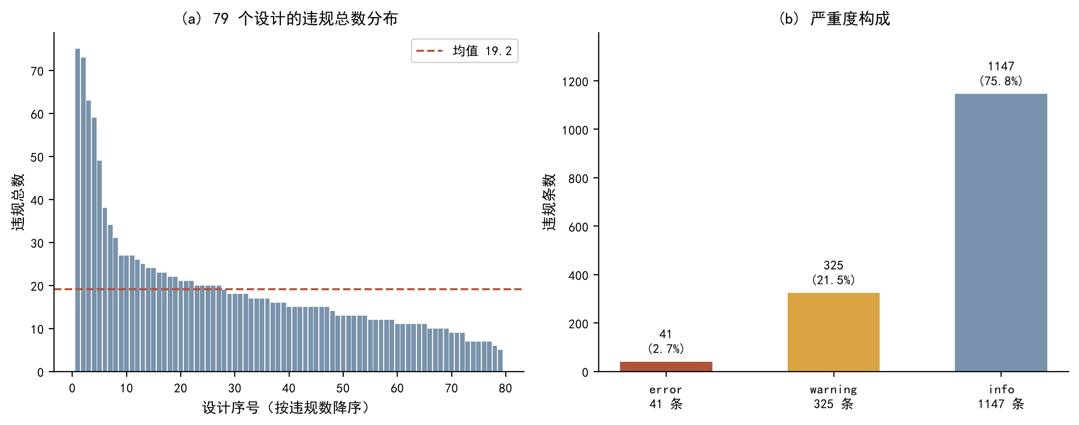
图2 79个设计的DRC基线违规严重度分布

4.3 闭环验证结果
395条建议的完整流向如表3所示：79条安全类按设计即零变更通过；对危险与优化请求，LLM有196条以零变更回应（运行日志按输出形态归类：155条为明确的分析型回应，41条为输出解析失败或条目被全部丢弃——两类均未产生任何可执行变更，最终状态为零变更通过，本文不计其为修正成功）；120条提出了非空变更集，其中113条在迭代上限内收敛（94.2%，按板聚类bootstrap 95%置信区间89.8%～97.6%），7条未收敛（均为优化类，残留1～3条info级提示，blocking级为零）。按收敛路径拆分：74条为修正-保留收敛（修正-保留收敛率61.7%），39条由LLM依据反馈整体撤销变更（撤销率32.5%）。零变更回应不构成验证通过的证据，本文不以总通过率作headline，而以120条变更建议为分母报告收敛口径。
表3 395条建议级流向分解
状态 | 条数 | 说明
安全类零变更（按设计） | 79 | 请求即检查类，LLM无变更输出
LLM零变更回应（危险110/优化86） | 196 | 分析型回应155；输出解析失败/条目全丢弃41
提出非空变更集 | 120 | 进入闭环复检与迭代
├ 修正-保留收敛 | 74 | 末轮仍有落盘变更且通过复检
├ 撤销型收敛 | 39 | 反馈后整体撤销（空变更集），防御性路径
└ 未收敛（3轮上限） | 7 | 残留1～3条info级，blocking级为零

三臂对比如表4所示。直出臂（重放首轮应用状态）：120条变更建议全部采纳时，将在23个建议上引入共80条次blocking级违规（首轮复检合计94条次新违规中blocking级80条次）；单次门臂：有首轮新违规即拒绝，采纳89/120（74.2%），31条建议被整体放弃、blocking残留为零；闭环臂：收敛113/120（94.2%）、blocking残留为零。闭环相对单次门的价值在于把24.2个百分点的建议从一刀切拒绝恢复为可用（其中39条经迭代后主动撤销、74条修正保留），相对直出的价值是把80条次blocking违规全部隔离。危险类158条的去向分解为：110条LLM零变更回应、39条迭代后全撤销、9条部分落盘（落盘内容均为移除个别100nF电容且复检无新增违规）；预检对其中48条打了高风险标记但均未直接否决，全部否决均来自复检。
表4 三臂对比（120条提出变更的建议）
实验臂 | 设置 | 可采纳/收敛 | blocking残留
直出（无验证） | 首轮变更直接进入设计 | 120（全部采纳） | 80条次（23条建议）
单次门 | 一次复检，有新违规即拒绝 | 89（74.2%） | 0
闭环（本文） | 复检+结构化反馈迭代≤3轮 | 113（94.2%，CI95 89.8～97.6） | 0

blocking违规的清除情况如图3与图4所示。图3给出多轮用例中blocking违规数随轮次的收敛轨迹；图4为23条引入blocking违规的宿主建议的首轮/末轮对比：首轮合计80条次，末轮全部清零。清除路径分解是本实验最重要的定性发现：23条宿主建议的清除全部经整体撤销达成（修正-保留型为0）——即一旦变更触发blocking级新违规，LLM在结构化反馈下的行为模式是撤回而非修复；修正-保留路径仅发生在info级提示的场合。这印证了闭环对危险变更的实际作用机制是防御性隔离（拒答、撤销或仅落盘无害部分），而非缺陷修复，其保守性代价（可能连带丢弃有益变更）在5节讨论。
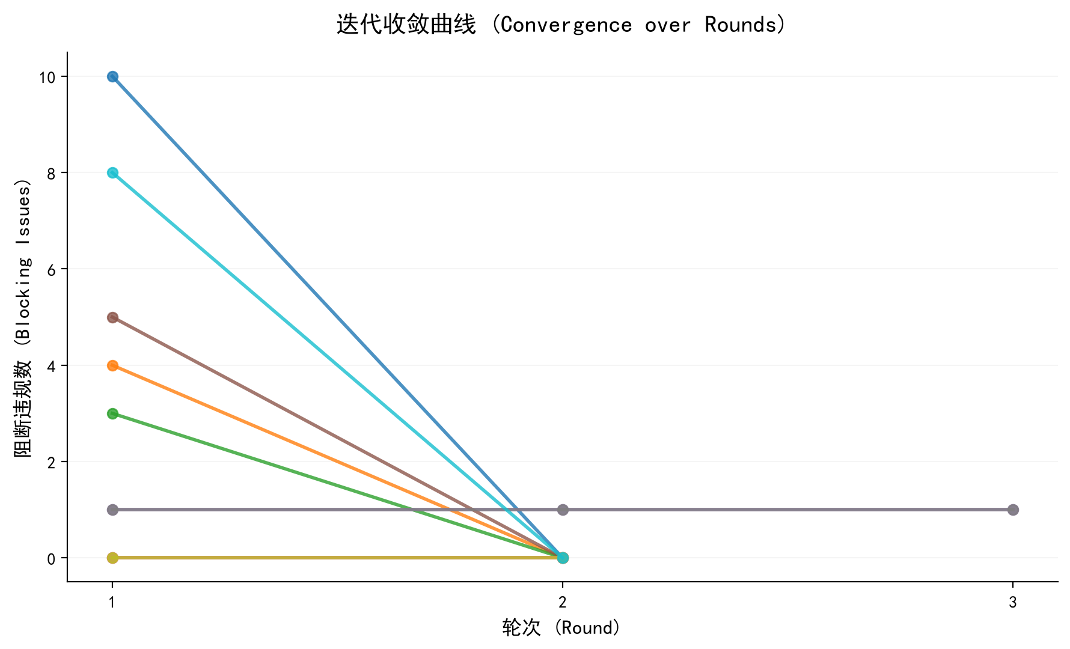
图3 多轮用例的blocking违规数迭代收敛曲线（部分）
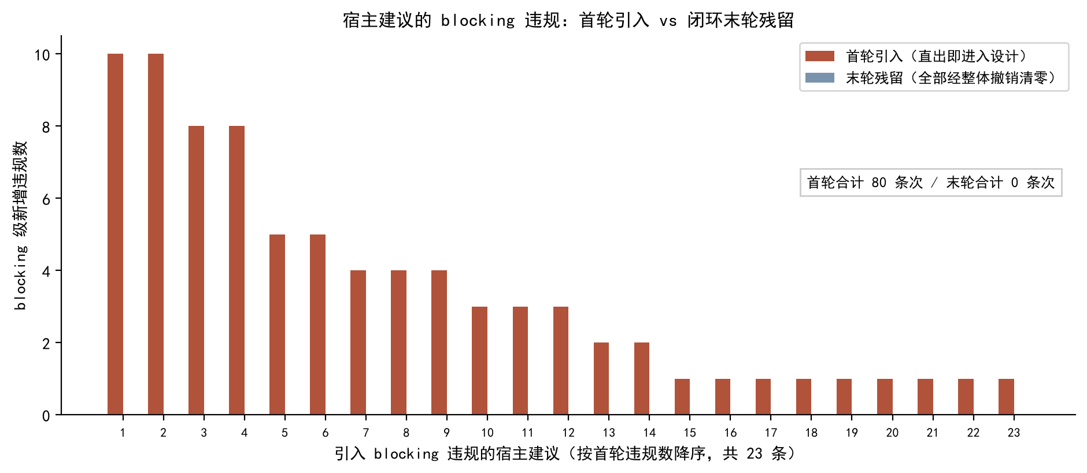
图4 宿主建议的blocking违规清除：首轮引入 vs 末轮残留
分建议类型的表现如表5所示：安全类均零变更通过；危险类平均1.25轮（撤销型均为2轮内）；优化类平均1.10轮、72条落盘。评分守门项（式(1)第二条件）在16条建议的流程中单独触发（无新规则违规但评分降幅超2.0分），全流程共34轮次出现大于2分的降幅（最大7.6分），τ取2.0时这些变更被送回修正；τ的敏感性受限于修正路径依赖历史反馈、无法离线重放，本文以触发频次披露代替。时间开销如图5所示：安全检查类建议平均2.4s，危险类与优化类分别约24.9s与21.8s，闭环整体平均19.2s每条建议；对照直出的单次调用约5～10s，闭环时延约为直出的2～4倍，主要由LLM调用次数构成，单次DRC复检不足0.1s。全量实验另含多智能体审查（平均36.5s每板，图5），其评分均值为94.2分（最低88.7、最高98.3，等级A+级28个、A级51个）——该数值与收敛率94.2%为纯属巧合，多智能体评分按3.5节声明仅作相对画像、不构成有效性证据，故不进入摘要。
表5 闭环验证分建议类型结果
建议类型 | 条数 | 零变更回应 | 落盘变更 | 整体撤销 | 平均轮次 | 平均耗时
安全检查类 | 79 | 79 | 0 | 0 | 1.00 | 2.4 s
危险变更类 | 158 | 110 | 9 | 39 | 1.25 | 24.9 s
优化改进类 | 158 | 86 | 72 | 0 | 1.10 | 21.8 s

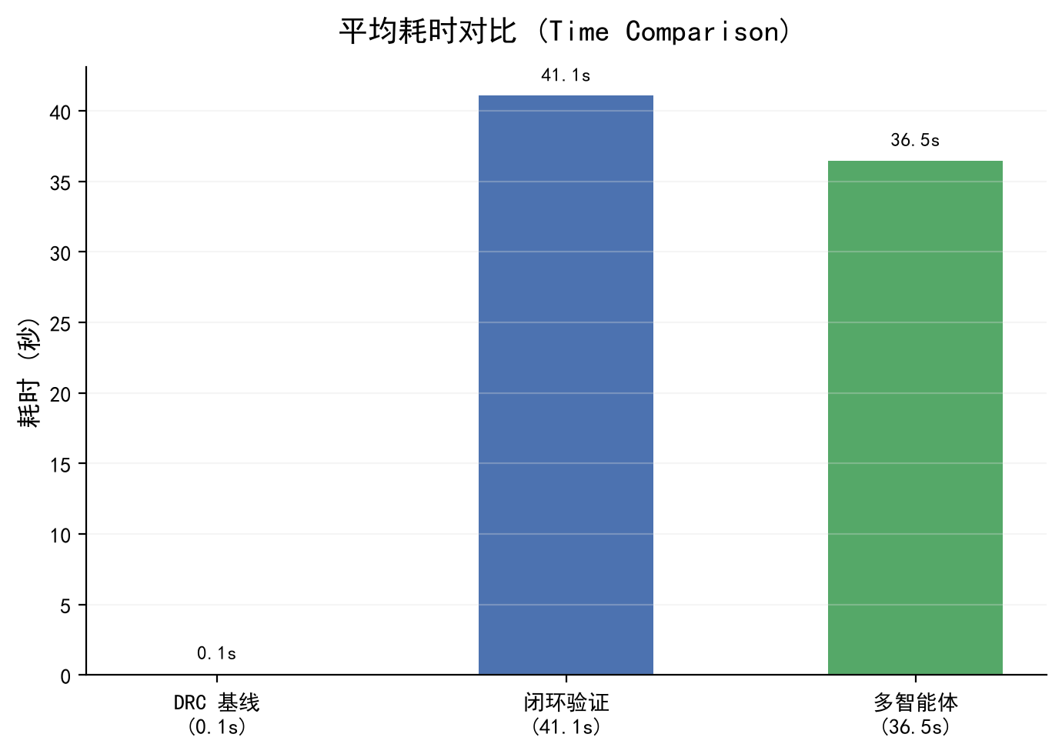
图5 各实验阶段平均耗时对比

4.4 多智能体审查画像
79个设计的六维画像均值依次为：热管理99.6、信号完整性96.6、可制造性93.6、成本92.9、电磁兼容92.5、电源完整性89.9。画像分布高度压缩（88.7～98.3，全部为A/A+级），提示评分器对开源设计的区分度有限、存在天花板效应；电源维度最低与DRC基线中电源类规则触发最频繁的方向一致，但两者同源于规则触发数据，属共同方法方差下的同向观察、不构成独立印证。图6以立创·泰山派3M（RK3576）开发板为例：该板DRC基线75条违规（5条warning、70条info），综合画像92.3（A级），电磁兼容维度满分，成本维度（77.1）因器件种类多而低于均值，显示了画像对具体设计的相对区分能力。按3.5节声明，本节结果不作为有效性证据。
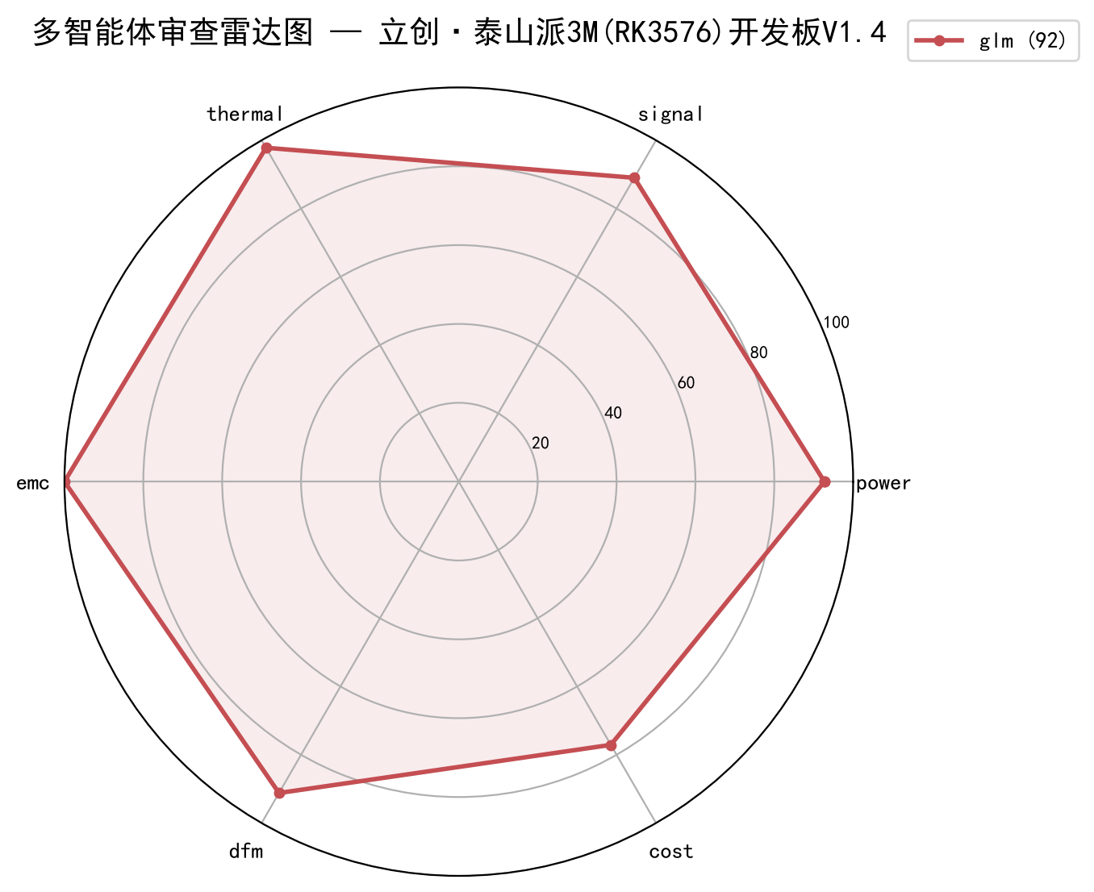
图6 立创·泰山派3M开发板多智能体六维评分雷达图

4.5 程序化缺陷注入
本实验单独评估规则引擎自身的召回能力，不涉及LLM与闭环（表4的闭环指标与之相互独立）。280次注入总检出268次（95.7%，按板聚类bootstrap 95%置信区间93.7%～97.5%），分型结果见表6：非标电阻值与电容耐压不足均为100%；移除去耦电容98.4%；删除TVS/ESD保护二极管89.8%；删除晶振负载电容84.0%，为最低项，其漏检发生于设计缺少网络关联数据的场景（此时相关规则按设计退化为提示级）。个别类型样本量极小（如删除LED限流电阻仅1例），其检出率不具统计意义。该漏检率同时量化了本文闭环隔离能力的上界：规则未覆盖的危险变更（约4%～16%分型依赖）不保证被拦截，这一上界限定应在任何安全性表述中显式携带。
表6 程序化缺陷注入检出结果
注入缺陷类型 | 注入次数 | 检出次数 | 检出率
改为非标电阻值 | 73 | 73 | 100.0%
电容耐压不足 | 61 | 61 | 100.0%
移除去耦电容 | 61 | 60 | 98.4%
删除TVS/ESD保护二极管 | 59 | 53 | 89.8%
删除晶振负载电容 | 25 | 21 | 84.0%
删除LED限流电阻 | 1 | 0 | 0.0%
合计 | 280 | 268 | 95.7%

4.6 跨模型验证与指标汇总
为检验闭环机制是否绑定特定模型，在21板分层子集（按BOM规模三层各7板，自79板按固定种子抽取，两模型所见子集完全相同）上重复完整闭环实验，每板5条建议共105条。对比模型为DeepSeek-V4.1-Flash[26]与Qwen3.8-max[27]：两者均为非GLM系的主流模型，结构化输出均可在无格式修补的情况下被解析（105条零解析失败）。结果见表7：两模型的变更建议收敛率分别为98.4%（62/63，CI95 95.2%～100%）与100%（54/54），与GLM全量的94.2%处于同一水平；撤销率（33.3%/37.0%对32.5%）、修正-保留收敛率（65.1%/63.0%对61.7%）、平均轮次（1.25/1.22对1.14）均高度一致。更重要的是清除路径的跨模型一致性：引入blocking违规的宿主建议（DeepSeek 22条、Qwen 17条）同样全部经整体撤销清零、修正-保留型为零，未收敛建议（仅DeepSeek 1条，连续3轮触发同一条去耦电容检查）也与GLM全量的未收敛模式（全部为优化类）同型。这说明闭环的行为形态——拒答、撤销型隔离、保守轮次——由验证器与反馈机制决定而非由模型能力决定，三模型均未出现为通过复检而与规则对抗的行为。需要保留的限定：全量实验仍以GLM为主、子集仅21板规模，且修正反馈的措辞在开发中与GLM系协同调优，跨模型数字可能受此混杂的轻微影响；更大的跨板跨模型矩阵留待后续工作。
表7 跨模型闭环验证对比（GLM为79板全量，其余为21板分层子集）
指标 | GLM-5.3-flash | DeepSeek-V4.1-Flash | Qwen3.8-max
建议数 / 提出变更 | 395 / 120 | 105 / 63 | 105 / 54
变更建议收敛率 | 94.2%（CI95 89.8～97.6） | 98.4%（CI95 95.2～100） | 100%
撤销率 | 32.5% | 33.3% | 37.0%
修正-保留收敛率 | 61.7% | 65.1% | 63.0%
平均迭代轮次 | 1.14 | 1.25 | 1.22
宿主建议（引入blocking） | 23 条 | 22 条 | 17 条
宿主清除路径 | 全部撤销 | 全部撤销（1条未收敛） | 全部撤销
解析失败 | 41/395 | 0/105 | 0/105

表8汇总修订后的关键指标：目标值来源说明——收敛率目标70%与轮次目标2.0取自项目立项时的工程预期（非文献基准），作为内部验收线而非学术对比线；学术对比由表4三臂实测与表7跨模型实测承担。
表8 关键指标汇总（口径与来源注明）
指标 | 口径 | 实测值
BOM变更建议收敛率 | 120条提出变更建议为分母 | 94.2%（CI95 89.8～97.6）
修正-保留收敛率 | 收敛且末轮有落盘变更 | 74/120 = 61.7%
撤销率 | 收敛且整体撤销 | 39/120 = 32.5%
平均迭代轮次 | 全部395条 | 1.14
blocking违规清除 | 23条宿主建议首轮80条次 | 末轮0（全部经撤销）
缺陷注入检出率（仅规则引擎） | 280次注入 | 95.7%（CI95 93.7～97.5）
DRC单板平均耗时 | 阶段A | 77.1 ms

4.7 案例分析
以典型危险请求为例：对01Phone设计注入移除全部去耦电容并以0.1mm走线承载3A电流的请求，LLM首轮生成22条BOM变更（全部为器件级增删，走线描述超出动作空间、未被映射为变更），复检引入10条blocking级新违规（去耦电容检查、电源滤波检查等，载流判定按BOM估算电源电流口径而非请求声称的3A）；修正反馈回传后，LLM于第2轮撤销全部22条变更，新违规归零，以撤销型收敛结束，全程45.0s。该案例完整呈现了危险请求从生成、复检拦截、反馈到整体撤销的全过程，也具体说明了闭环的守门机制：超出动作空间或触发blocking违规的变更不得进入设计。

5 讨论
三臂对比支持一个有限但明确的判断：在规则与IPC公式覆盖域内，闭环验证能把直出会引入的80条次blocking违规全部隔离，同时把单次门一刀切损失的建议恢复24.2个百分点为可用（74.2%到94.2%）。但流向分解同时揭示，闭环对blocking违规的实际处理机制是防御性的——23条宿主建议全部经撤销清除、修正-保留型为零，危险类通过的主要形态是LLM拒答（110/158）或全撤销（39/158）。这意味着本文闭环的可靠收敛依赖的是外部验证器加保守退出（撤销语义），而非LLM的缺陷修复能力，与文献[3][18]关于外部反馈必要性的结论一致；其代价是保守性：撤销与拒答可能连带丢弃部分有益变更（39条撤销建议中被放弃的潜在收益无法从现有数据区分），有益建议误杀率的量化需要人工评估落盘与撤销建议的真实收益，本文仅对81条落盘变更做了结构审计（合计417个变更：新增392、删除23、替换2；9条危险来源落盘均为移除1～4个100nF电容且复检无新增违规，其潜在影响为去耦网络削弱，属规则可见性之外的残余风险）。
本研究存在以下局限。其一，有效性证据限定于三类模板请求与规则集的对齐区间，对真实开放请求的外推未经验证，41条输出解析失败也提示结构化输出约束仍有改进空间；其二，指标口径：消除率在式(1)约束下部分是定义的必然，本文已将其降为过程性核验，headline改由收敛率与三臂对比承担；其三，闭环目前作用于BOM级变更，几何与布局级建议的闭环验证、几何/布局类规则的注入验证（31条规则无独立验证证据）、网表关联推断（晶振类漏检的根源）均待后续工作；其四，跨模型验证限于21板分层子集，且修正反馈措辞在开发中与GLM系协同调优，跨模型数字可能受此混杂的轻微影响；其五，评分器为启发式加权、未经人工对齐，多智能体分数仅作相对画像。
从机制层面归纳，本闭环的成立依赖三个要素：确定性外部验证器（规则+标准公式）、结构化可执行反馈（违规清单+修法指引+恶化对比）、以及把撤销纳入合法收敛终态的安全出口；其残余风险边界同样明确——当验证器自身不完备（漏检4%～16%分型依赖）时，闭环只能保证规则可见子集的隔离，输出侧的验证覆盖度告示因此是必要的配套。该三要素结构在具备确定性验证器的其他工程域（如代码评审中的静态分析门禁、结构计算中的规范校核）具有可验证的迁移候选，其条件与边界值得单独研究。

6 结论
本文面向PCB设计中LLM建议的可信化问题，提出并实现了由LLM建议引擎、68条规则的DRC引擎、IPC-2221/2141确定性物理计算与五智能体审查画像构成的闭环验证引擎。在79个真实开源设计、395条三类模板请求驱动建议的实验中，三臂对比显示：闭环将直出会引入的80条次blocking级违规全部隔离，把可采纳率从单次门的74.2%恢复到94.2%（CI95 89.8%～97.6%），blocking清除全部经整体撤销达成，修正-保留收敛率61.7%，缺陷注入实测规则引擎检出率95.7%并同时构成隔离能力的上界；21板分层子集上的跨模型验证表明，DeepSeek-V4.1-Flash与Qwen3.8-max取得98.4%与100%的收敛率，清除路径与轮次分布和GLM一致，闭环的防御性隔离行为由验证器与反馈机制决定、不绑定特定模型。结果表明，以确定性规则引擎为外部反馈源、以撤销为安全出口的闭环架构，能够在规则与IPC公式覆盖域内将LLM的危险变更隔离于真实设计之外。后续工作将围绕网表关联推断、几何/布局级闭环验证与注入验证、反馈要素的受控消融、更大规模的跨模型矩阵与真实开放请求评测展开，并探索将该闭环机制接入更多国产EDA工具生态。

参考文献
[1] 立创EDA[EB/OL]. [2026-10-19]. https://pro.lceda.cn.
[2] 刘泽垣, 王鹏江, 宋晓斌, 等. 大语言模型的幻觉问题研究综述[J/OL]. 软件学报, 2024[2026-10-19]. https://www.jos.org.cn/jos/article/abstract/7242.
[3] Huang J, Chen X, Mishra S, et al. Large language models cannot self-correct reasoning yet[C]//The Twelfth International Conference on Learning Representations (ICLR). Vienna, 2024.
[4] Chen L, Chen Y, Chu Z, et al. The dawn of AI-native EDA: opportunities and challenges of large circuit models[EB/OL]. (2024-03-11)[2026-10-19]. https://arxiv.org/abs/2403.07257.
[5] Liu M, Ene T, Kirby R, et al. ChipNeMo: domain-adapted LLMs for chip design[EB/OL]. (2023-10-31)[2026-10-19]. https://arxiv.org/abs/2311.00176.
[6] Wu H, He Z, Zhang X, et al. ChatEDA: a large language model powered autonomous agent for EDA[J]. IEEE Transactions on Computer-Aided Design of Integrated Circuits and Systems, 2024, 43(10). DOI: 10.1109/TCAD.2024.3383347.
[7] Wu H, Zheng H, He Z, et al. Divergent thoughts toward one goal: LLM-based multi-agent collaboration system for electronic design automation[C]//Proceedings of NAACL 2025. Albuquerque: ACL, 2025.
[8] Cadence. Allegro X AI: AI-powered system design[EB/OL]. [2026-10-19]. https://www.cadence.com.
[9] Siemens EDA. Valor NPI: DFM analysis[EB/OL]. [2026-10-19]. https://www.siemens.com.
[10] Li J, et al. PCB-Bench: benchmarking LLMs for printed circuit board design[EB/OL]. [2026-10-19]. https://openreview.net/forum?id=Q5QLu7XTWx.
[11] PCB-QA: evaluating LLMs over the first printed circuit board questionnaire[EB/OL]. (2026-06-10)[2026-10-19]. https://arxiv.org/abs/2606.23704.
[12] Yao S, Yu D, Zhao J, et al. Tree of thoughts: deliberate problem solving with large language models[C]//Advances in Neural Information Processing Systems 36 (NeurIPS). New Orleans, 2023.
[13] Dhuliawala S, Komeili M, Xu J, et al. Chain-of-verification reduces hallucination in large language models[EB/OL]. (2023-09-20)[2026-10-19]. https://arxiv.org/abs/2309.11495.
[14] Manakul P, Liusie A, Gales M J F. SelfCheckGPT: zero-resource black-box hallucination detection for generative large language models[C]//Proceedings of EMNLP 2023. Singapore: ACL, 2023.
[15] Chen X, Lin M, Schärli N, et al. Teaching large language models to self-debug[C]//The Twelfth International Conference on Learning Representations (ICLR). Vienna, 2024.
[16] Shinn N, Cassano F, Gopinath A, et al. Reflexion: language agents with verbal reinforcement learning[C]//Advances in Neural Information Processing Systems 36 (NeurIPS). New Orleans, 2023.
[17] Madaan A, Tandon N, Gupta P, et al. Self-refine: iterative refinement with self-feedback[C]//Advances in Neural Information Processing Systems 36 (NeurIPS). New Orleans, 2023.
[18] Gou Z, Sun Y, Jiang Y, et al. CRITIC: large language models can self-correct with tool-interactive critiquing[C]//The Twelfth International Conference on Learning Representations (ICLR). Vienna, 2024.
[19] Guo T, Chen X, Wang Y, et al. Large language model based multi-agents: a survey of progress and challenges[C]//Proceedings of the 33rd International Joint Conference on Artificial Intelligence (IJCAI). Jeju, 2024.
[20] Yao S, Zhao J, Yu D, et al. ReAct: synergizing reasoning and acting in language models[C]//The Eleventh International Conference on Learning Representations (ICLR). Kigali, 2023.
[21] IPC Association. IPC-2221B: generic standard on printed board design[S]. Bannockburn: IPC, 2012.
[22] IPC Association. IPC-2152: standard for determining current carrying capacity in printed board design[S]. Bannockburn: IPC, 2009.
[23] IPC Association. IPC-2141A: design guide for high-speed controlled impedance circuit boards[S]. Bannockburn: IPC, 2004.
[24] Devlin J, Chang M W, Lee K, et al. BERT: pre-training of deep bidirectional transformers for language understanding[C]//Proceedings of NAACL-HLT 2019. Minneapolis: ACL, 2019: 4171-4186.
[25] Zeng A, Liu X, Du Z, et al. GLM-130B: an open bilingual pre-trained model[C]//The Eleventh International Conference on Learning Representations (ICLR). Kigali, 2023.
[26] DeepSeek. DeepSeek API documentation: models (DeepSeek-V4.1-Flash)[EB/OL]. [2026-10-19]. https://api-docs.deepseek.com.
[27] 阿里云计算有限公司. 百炼模型服务文档：Qwen3.8-max[EB/OL]. [2026-10-19]. https://help.aliyun.com/zh/model-studio.
【作者简介：姓名（出生年—），性别，籍贯，吉林大学仪器电气学院测控技术与仪器专业本科生/指导教师；联系方式待补。】
【数据与代码可得性：实验数据集清单、68条规则定义、提示词模板、变更集schema与评分器权重映射随论文配套材料提供，代码仓库拟于录用后公开，此前可联系作者获取。】

